**Cet été, Caumont-Centre d’Art met à l’honneur Niki de Saint Phalle (1930-2002). Popularisée par ses incroyables *Nanas*, l’artiste franco-américaine a développé un univers puissant, engagé, vibrant d’énergie et de poésie.**

Cette exposition met en lumière l’influence exercée par les animaux et les créatures imaginaires sur l’artiste tout au long de sa vie. À travers ce thème encore jamais abordé, l’exposition montre comment son œuvre, tout au long de sa carrière, est peuplée d’un bestiaire magique fascinant dans lequel se mêlent symboles, mythes, récit autobiographique et héritage du surréalisme.

L’exposition retrace l’ensemble de la carrière de Niki de Saint Phalle en offrant une lecture inédite à travers le prisme de la représentation animale. Le parcours de l’exposition est conçu comme un conte de fée initiatique qui vous invite à déambuler parmi les créatures facétieuses avant d’accéder à un monde imaginaire où l’ensemble des êtres vivent dans une harmonie féerique. Les œuvres de cette artiste ont souvent une dimension autobiographique, évoquant ainsi son vécu marqué par une soif de création permanente, qui la mènera notamment vers la sculpture de grandes dimensions. Le bestiaire fantastique est particulièrement visible dans ses projets publics monumentaux (fontaines, aires de jeu) et ses projets d’architecture qu’elle commence dans les années 1960.

**.   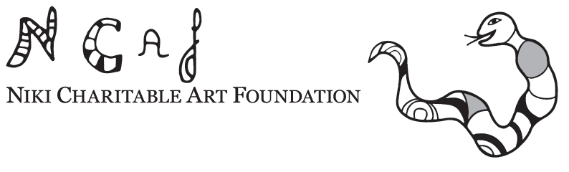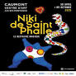**

[Réserver un billet](https://www.caumont-centredart.com/fr/tickets/67c9c61fb894c960f5f46ac6)

[Accéder](https://presse.culturespaces.com/steve-mccurry-regards-32514?lang=fra)

Les partenaires